Zaiq

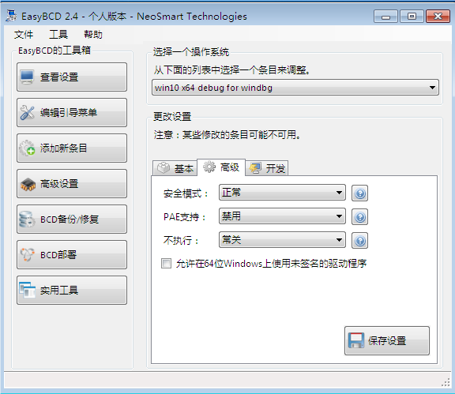

修改设置，让windows分页使用10——10——12格式